ПРОИЗВОДСТВЕННЫЕ УСПЕХИ КОЛХОЗОВ

Сельское хозяйство района специализировалось в льно- молочном направлении. В районе 5 совхозов: «Лесковичи» — с садово-овощной специализацией, площадь сельхозугодий 829,98 га, рабочих — 80, крупного рогатого скота 187 голов, лошадей 60; «Черницы» — с луговой специализацией, площадь сельхозугодий 200,56 га; им. Даумана, площадь сельхозугодий 97,0 га; птицеводческий, пригородный, площадь сельхозугодий 205,87 га.
В районе имеется 10 634 хозяйства, из них на 1.1.1933 г. коллективизировано 3923, что составляет 36,9 процента. Всего в районе 176 колхозов, которые по площади сельхозугодий занимают 47,9 процента.
В колхозах района имеются следующие фермы: свиноферм 24, общее поголовье на 20.12.1932 г.—574, молочнотоварных ферм 26, общее поголовье на 10.12.1932 г.— 1917; по выращиванию молодняка (телят) 37, общее поголовье на 1.1 1932 г.— 1047; конеферм 4, общее поголовье — 157.
В районе имеется МТС, тракторный парк которой состоит из 30 тракторов, обслуживает 40 колхозов.
В колхозах района имеется следующее количество сложных сельскохозяйственных машин: сенокосилок 33, конных граблей 62, жаток-самосбросок 72, жаток-сноповязалок 6, сеялок рядковых 59, сложных молотилок 6.
В МТС сложных молотилок 18, льнотеребилок 41, сеялок рядковых 4. Посевная площадь района в 1932 г. составляла 51 735 га, в том числе: зерновых культур 54,5 процента, картофеля 15,7 процента, технических культур 19,0 процентов, трав 6,2 процента.
Сеть учебных заведений района на 1.1.1933 г.: начальных школ 65, в них учителей 149, учеников 5655; семилетних 16, в них учителей 112, учеников 37. Процент грамотности по району 94.
Парторганизация района состоит из 21 ячейки с общим количеством коммунистов — 237. Из них членов КП(б)Б 131, кандидатов 106. Комсомольская организация района состоит из 48 ячеек с общим количеством комсомольцев 633.
В районе выходит газета «Ленінскі шлях». Организован политотдел при Сиротинской МТС.
Из справочника «Усе раёны БССР».— Мн., 1933, с. 240-242.
ИЗ ПОСТАНОВЛЕНИЯ ВТОРОГО СЛЕТА КОЛХОЗНИКОВ-УДАРНИКОВ СИРОТИНСКОГО РАЙОНА
11 апреля 1935 г.
[...] Ленинские методы соцсоревнования и ударничества должны явиться основным методом работы каждого колхоза, звена и колхозника, и поэтому мы, делегаты слета колхозников-ударников, берем на себя обязательства развернуть широкую волну соцсоревнования и ударничества и на основе этого проводить все сельскохозяйственные работы. 2-й районный слет колхозников-ударников целиком и полностью одобряет и присоединяется к постановлению последнего пленума райисполкома о том, чтобы продолжить соцсоревнование с Бешенковичским районом на весь 1935 сельскохозяйственный год [...]
ГА Витебской обл., ф. 147, on. 1, д. 196. л. 38.

ИТОГИ СТАХАНОВСКОГО ДНЯ — 29 ЯНВАРЯ

Амбросовичи. Стахановский день 29 января был организован в 5 колхозах — «Красный борец», «Красный буденновец», «Путь Ленина», «Путь к социализму» и «12-й Октябрь».
Накопано и вывезено 1429 возов навоза. Лучшие показатели у Штокина Никиты и Панченко Архипа (колхоз «12-й Октябрь»), которые накопали по 95 возов вместо 20. Остальные колхозники выполнили нормы на 200—250 процентов.
На добыче торфа работали 19 человек. Выкопано и вывезено на поле 313 кубометров. Стахановец Гусаков Григорий из колхоза «Путь к социализму» накопал 42 кубометра торфа. Вообще нормы по добыче торфа перевыполнены на 230 процентов.
31 января был проведен второй стахановский день. Сейчас подводим итоги.
Правилов.
* * *
Мишневичи. Стахановский день 29 января проведен в двух колхозах.
По колхозу «Прогресс» проводили заготовку и вывозку леса с лесоучастка Ровенцы. Работало 30 человек, из которых организовано три бригады. Заготовлено 97,8 кубометра леса — 362 процента нормы.
В колхозе «Новый быт» вывозили навоз. Участвовало 13 человек. Вместо 15,8 тонны вывезено на 6 конях 63,5 тонны навоза, что составляет 402 процента плана. Бригада этого же колхоза на вывозке леса выполнила норму на 183 процента.
Работу начинали, как в первом, так и во втором колхозе, в 7 часов утра, кончали в 6 часов вечера.
Креслов.
* * *
Ловжа. 29 января стахановский день организовали четыре колхоза.
По колхозу имени Ворошилова бригадой из 4 человек вывезено 244 воза навоза. Нормы выполнены на 300 процентов.
По колхозу «Красное Юрово» бригада на лесовывозках выполнила норму на 175 процентов. Участвовало 15 подвод. На вывозке торфа выполнение нормы составляет 245 процентов. Возили торф две подводы и вывезли 152 центнера. На вывозке навоза — 237 процентов нормы.
По заготовкам камня норма выполнена на 225 процентов.
По колхозу «Заря свободы» вывезено 400 возов навоза, или 165 процентов дневного задания. Бригада лесовозов дала 130 процентов нормы. По лесозаготовкам —180 процентов.
Батаков.
Газета «Ленінскі шлях», 3 февраля 1936 г.

РАВНЕНИЕ НА ТРАКТОРИСТОВ НИКИФОРОВА, ЛЕБЕДЕВА, ШУМИЛОВА

Весна. Сколько в этом слове заложено радостного, красивого. Одеваются в зелень леса, зеленеют озимь, луга. На полях колхозных не увидишь деревянной сохи, былой предвестницы вечной нищеты. На полях работают тракторы и другие сложные сельскохозяйственные машины.
Стахановская весна. Весна высоких темпов и развернутого социалистического соревнования. Выделяются новые люди, и имена их становятся известными всей стране. Такие люди есть и в нашем районе. Накануне великого первомайского праздника руководитель большевиков Советской Белоруссии Николай Федорович Гикало написал письмо знатным трактористам нашей республики. Трактористы Сиротинской и Стариновской МТС гордятся, что в письме товарища Гикало было отмечено имя тракториста комсомольской тракторной бригады Анатолия Никифорова.
Николай Федорович Гикало выразил свою радость по поводу успехов, достигнутых трактористами, выразил уверенность в том, что они добьются еще больших показателей в своей работе.
Делом отвечают трактористы Сиротинской МТС на письмо товарища Гикало.
Тракторист Петр Андреевич Лебедев на тракторе «ХТЗ» установил всебелорусский рекорд на вспашке. Он за смену вспахал 14,7 гектара. Горючего сэкономил 55 кг.
Тракторист Василий Шумилов из бригады Ивана Иванова достиг выработки на тракторе «ХТЗ» 13 гектаров. Его желает обогнать тракторист Семен Селезнев из бригады Николая Грибова. Он достиг выработки на вспашке 10 гектаров и сэкономил горючего 44 кг.
Трактористу тов. Лисову около 50 лет, но он не желает отставать от молодежи. Норму на вспашке он всегда перевыполняет. Он уже достиг выработки 8,3 га.
Остальные трактористы Сиротинской и Стариновской МТС должны равняться на знатных людей Никифорова Анатолия, Лебедева Петра, Шумилова Василия. И только тогда мы по-боевому проведем стахановский декадник по завершению весеннего сева и займем передовое место в соревновании с Россонским районом.
Газета «Ленінскі шлях». 4 мая 1936 г.

Славный юбилей — 20-летие образования БССР — трудящиеся нашего района встретили новыми производственными победами. Колхоз «12-й Октябрь» Амбросовичского сельсовета досрочно сдал государству, при плане 141 центнер, 372 центнера высококачественной льнопродукции — 266,8 процента. Получил 8 тыс. руб. премии-надбавки. Сельхозартель «Новое дело» Сиротинского сельсовета вместо плановых 251 центнера сдала 455 центнеров льнотресты. Получила только премии 7029 руб. Перевыполнили план по сдаче льнотресты колхозы имени Сталина и имени Дзержинского Клетчинского сельсовета.

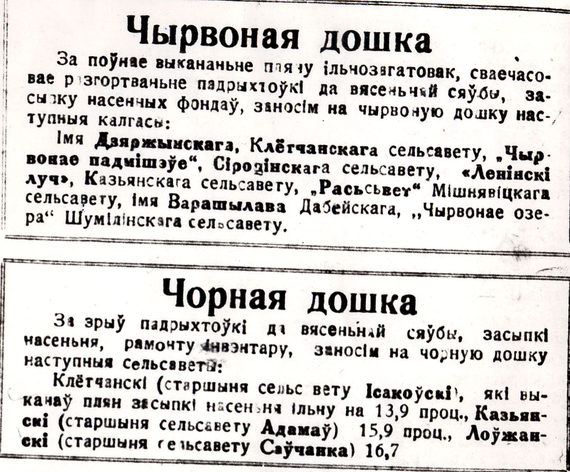
«Красная» и «Черная» доски в районной газете

Немало в колхозах выросло отличных командиров животноводческих ферм, которые умело организуют работу. Колхоз «Ударник» Клетчинского сельсовета перевыполнил план мясопоставок. Сдал, при плане 757 килограммов, 843 килограмма. Колхоз «Искра» Добейского сельсовета вместо плановых 2776 килограммов сдал 3925 килограммов мяса. Перевыполнил план по сдаче мяса колхоз «Сеньково» Жеребычского сельсовета.
Газета «Сталінскі сцяг», 22 декабря 1938 г.

Ударный труд — Родине

В 1939 г. в Москве открылась Всесоюзная сельскохозяйственная выставка. Участниками ее были и земледельцы Шумилинщины, удостоенные такой высокой чести за отличные результаты в труде. Прасковья Дмитриевна Кононова из колхоза «Прогресс» получила в 1938 г. от 9 свиноматок по 20 поросят. Тракторист Сиротинской МТС Константин Тарасович Столяренко выработал в этом же году на тракторе «ХТЗ» 377 гектаров в переводе на мягкую пахоту и сэкономил 499 кг топлива. Еще большего успеха добился его коллега Тит Петрович Шмеркин, который выработал 427 гектаров и сэкономил 683 кг топлива. Многие сегодняшние льноводы могут позавидовать трудовым достижениям членов звена, которым руководила Пелагея Ефимовна Ильинец из колхоза «Гигант». Они собрали с каждого гектара по 9,5 ц льносемян. Овцевод колхоза им. Ворошилова Прасковья Исаевна Бутько получила от 42 овцематок 84 ягненка. Стахановец Устин Матвеевич Зеньков из колхоза «Победа» выработал за год 570 трудодней, выполняя нормы на 180—200 процентов.
В Почетную книгу Всесоюзной сельскохозяйственной выставки были занесены также имена трактористов Сиротинской МТС Ивана Дмитриевича Толстенова, Андрея Петровича Буева, Александра Федоровича Исаева. Каждый из них в 1938 г. убрал комбайном за 30 рабочих дней не менее 200 гектаров ржи. Отъезжая летом 1939 г. на выставку в Москву, А. Ф. Исаев (его портрет поместила в те дни областная газета) выступил перед коллективом МТС и заверил своих коллег, что, вернувшись из столицы, сделает все возможное, чтобы не только выполнить, но и значительно перекрыть годовое задание. И слово свое, как писала потом районная газета, механизатор с честью сдержал.
Участниками выставки были также стахановец колхоза «Путиловец» Никифор Онуфриевич Андреев, полевод колхоза «Большевик» Аркадий Алексеевич Косьянов, стахановка колхоза им. Молотова Матрена Титовна Колдунова, редактор стенной газеты колхоза «Победа» Андрей Никитович Лемнев, счетовод колхоза им. Молотова Николай Трофимович Становенко. Медалью выставки был награжден замечательный организатор колхозного производства Дмитрий Васильевич Мясоедов. В то время он руководил передовым колхозом «Ленинский призыв», слава о котором гремела далеко за пределами района и области.
С богатыми впечатлениями и новыми замыслами вернулись из Москвы участники выставки. В районной газете было напечатано обращение участников Всесоюзной сельскохозяйственной выставки ко всем колхозникам, колхозницам, агрономам и работникам МТС Сиротинского района: «Добьемся высоких урожаев, завоюем право участвовать во Всесоюзной сельскохозяйственной выставке в 1940 г.». Ударники призывали всех трудящихся района к широкой поддержке стахановского движения за досрочное выполнение пятилетних заданий, к ударному труду во имя укрепления оборонной и экономической мощи нашей Родины.
А. П. Бруцкий.

